Calendario Curso Escolar 2013-2014
NO hay clases:
2013: 26/10, 21/12, 28/12
2014: 04/01, 01/03, 26/04, 03/05, 31/05, 07/06
- 14 de diciembre Fiesta Navideña
- 1 de febrero Exámenes
- 9 de febrero Tutorías
- 24 de mayo Exámenes
- 14 de junio Tutorías
- 28 de junio Fiesta fin de curso escolar 2013-2014
- 5 de julio Inicio de las vacaciones de verano
- 23 de agosto Inicio curso escolar 2014-2015
Programa curso escolar 2013-2014
Aquí tienen el segundo periódico de este curso escolar. En el periódico anterior les informamos sobre una guía de estudio que repartirían las maestras a finales de agosto a todos los alumnos. De este modo vosotros, los padres, también estaríais informados de los temas con los que trabajaríamos durante el año. Así podéis ayudar a vuestro(s) hijo(s) en casa a reforzarlo. No obstante, podráis seguir el progreso y desarrollo de sus hijos a base de esta guía. Piense en los siguientes temas: la gramática, describir a las personas, hablar de mascotas y animales, los tiempos de los verbos, etc.
Si usted no ha recibido la guía, por favor diríjanse a la(s) maestra(s) de su(s) hijo(s).
Clases de español para los padres
En octubre hemos empezado con las clases de español para los padres de nuestros alumnos. Las clases se imparten los sábados de 10:15 – 11:15 horas en el aula de Ivette. El precio es de 15 euros por mes. No hay que pagar por la inscripción pero si esperamos que usted vaya todos los sábados a la clase. Si le gustaría tomar las clases por favor diríjanse a Ivette el sábado.
Clases de apoyo y/o preparación para el DELE
La escuelita también ofrece la posibilidad de tomar clases de apoyo y/o pedir ayuda en prepararse para el exámen del DELE. Si tiene interés, por favor acérquense a Ivette el sábado.
Clases de español - estudiantes escuela secundaria (14-18 años)
En varias escuelas secundarias en Almere se ofrecen clases de español a los estudiantes. A estos estudiantes queremos ofrecerles clases de apoyo y preparación para el exámen de sus estudios. Si usted conoce a algún estudiante en la secundaria que necesita ayuda con el español, por favor infórmenle de nuestras posibilidades.

Actividades

Aparte de aprender el idioma español, todos estaremos de acuerdo que las tradiciones y la cultura de nuestro país de origen también son de importancia para transmitirlos a nuestros hijos. Para esto hemos decidido de organizar actividades mensuales acerca de los diferentes países hispanohablantes. Para esto necesitamos su ayuda y nos gustaría involucrarles.

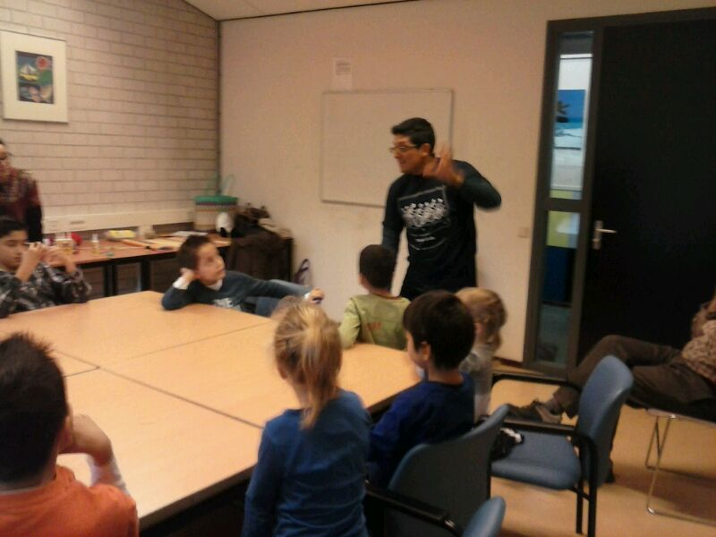
Por eso el padre de Nila, Juan, el sábado 2 de noviembre les ha contado a todos los alumnos sobre la tradición del día de la muerte y cómo se celebra en México. También había traído para los peques varios dibujos y recortes para dibujar y armar muñecos, todos calaveras y esqueletos.

Aparte vino una chica de Guatemala para explicarles también cómo se festeja en su país. Luego los alumnos mayores hicieron papalotes. Estuvo todo muy interesante y bonito y los alumnos estaban muy contentos.

Le queremos dar las gracias de nuevo a Juan por su plática y colaboración!

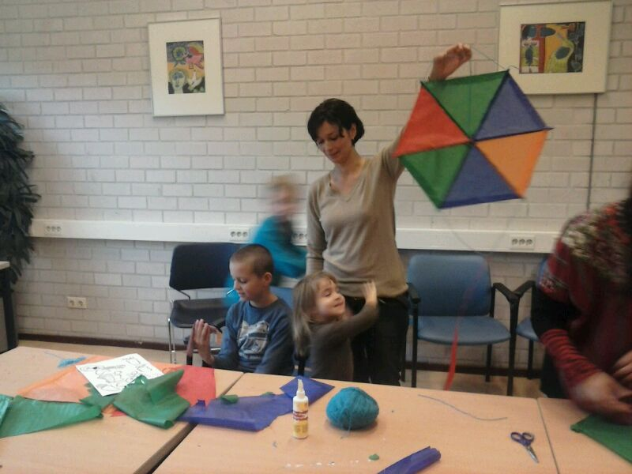
Si usted tiene sugerencias de fechas importantes o temas culturales de su país natal, nos encantaría oírlo. Las maestras obviamente no conocen las tradiciones de cada país hispanohablante y les gustaría escuchar de usted cuáles de las fechas o tradiciones considera que son importantes en su país. Con sus sugerencias las maestras prepararían una actividad sobre el tema cultural y su país para presentarlo o realizarlo en su grupo durante las clases.

Si a algún padre le gustaría hablar a los alumnos del tema, ¡es bienvenido! En enero toca otra vez…

Logo

Con mucha alegría les informamos que el logo de la escuelita esta listo y lo presentaremos en enero, después de las vacaciones navideñas.

Fotos
Miren nuestra página web para ver las fotos del 2 de noviembre, día de los muertos.

¡¡¡ I m p o r t a n t e !!!
Fiesta Navideña

Aquí tienen el programa de la Fiesta Navideña que tendremos el sábado 14 de diciembre:

10:30 Bienvenida
10:45 Bingo Navideño
11:30 Sorpresa Navideña
11:45 Tapear
12:15 Piñata
12:30 Fin de fiesta

Tened en cuenta que la fiesta empieza a las 10.30! El día de la fiesta no habran clases!

Para poder tapear, le rogamos traer comida/tapas y bebidas para la fiesta. Este sábado 7 de diciembre Mari Carmen le preguntará qué es lo que van a traer para la fiesta. Piensen en pizzas, quesitos, chorizo, bocatas, ensalada de fruta, empanadillas, zumos, limonada, vino, cupcakes, tarta/pastel, etc.

¡Gracias por su colaboración!

